**FARMER MARKET APP**

**РУКОВОДСТВО ПОЛЬЗОВАТЕЛЯ**

**ОГЛАВЛЕНИЕ**

ОПИСАНИЕ 2

ГЛАВНАЯ СТРАНИЦА (MAIN PAGE) 2

Общий вид страницы: 3

Поиск: 4

Сортировка: 4

Обновление страницы: 6

Выбор рынка: 6

СТРАНИЦА РЫНКА (MARKET PAGE) 7

Общий вид страницы: 7

Переход на другие страницы: 8

Комментарии: 8

Читайте: 8

Добавляйте: 9

Редактируйте: 11

Удаляйте: 13

Поиск рынков поблизости: 14

ВЫХОД 16

# ОПИСАНИЕ

Приложение «Farmer market» знакомит пользователя с американскими фермерскими рынками.

Оно даёт возможность:

* искать рынки по названию, городу, штату и почтовому индексу;
* упорядочивать результаты по названию от «А» до «Z» или от «Z» до «А», по городам, штатам, рейтингу и голосам;
* читать информацию о рынке;
* читать и добавлять комментарии и оценки;
* редактировать и удалять комментарии и оценки пользователям с паролем;
* искать рынки, расположенные в радиусе N миль от выбранного рынка.

Веб-приложение «Farmer market» состоит из Главной страницы (Main page) и Страницы рынка (Market page). Главная страница посвящена всем рынкам в приложении, а Страница рынка – одному конкретному.

# ГЛАВНАЯ СТРАНИЦА (MAIN PAGE)

На Главной странице приводится список всех рынков в приложении.

Здесь можно:

* получить краткую информацию обо всех рынках;
* искать рынки по названию, городу, штату и почтовому индексу;
* упорядочивать результаты поиска по названию от «А» до «Z» или от «Z» до «А», по городам, штатам, рейтингу и голосам;
* выбрать определенный рынок и перейти на его страницу;
* выйти из приложения.

## Общий вид страницы:

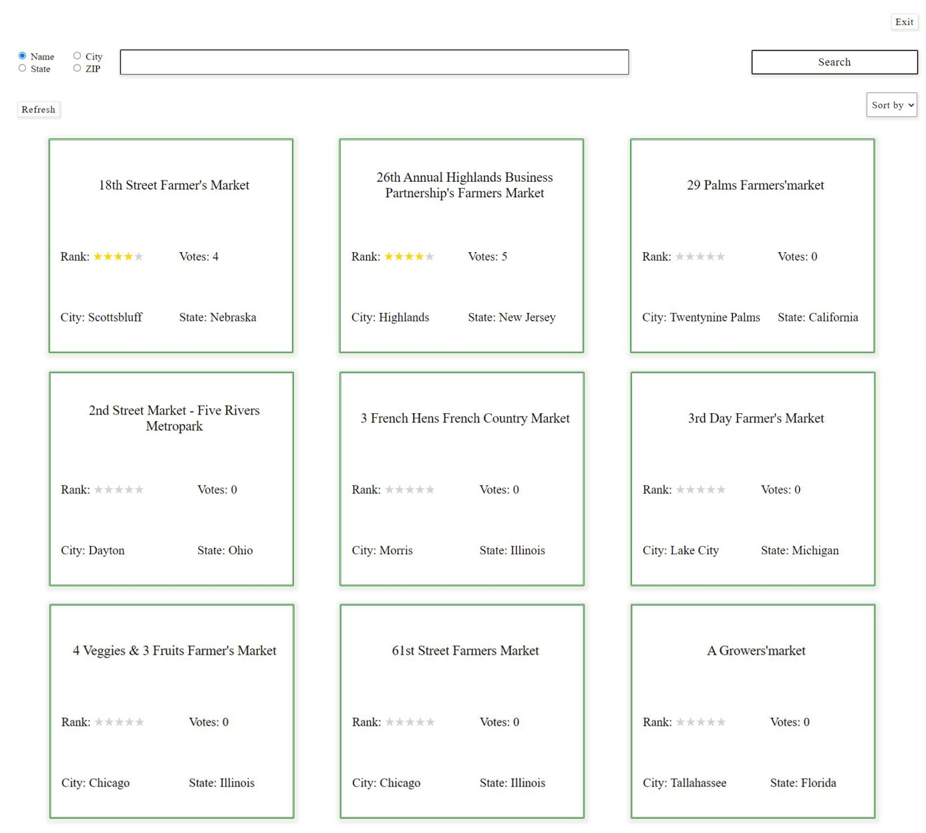

Рисунок 1. Главная страница

## Поиск:

Ищите рынки по названию, городу, штату или почтовому индексу.

Критерий поиска по умолчанию: название рынка.

1. Выберите критерий поиска в левом верхнем углу страницы:

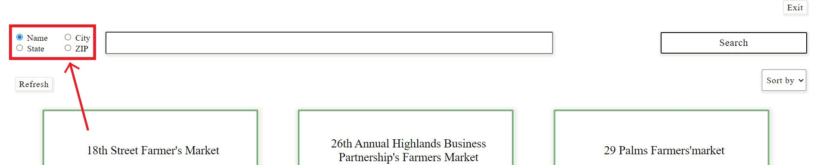

Рисунок 2. Поиск рынка. Выбор критерия поиска

1. Начните вводить название и нажмите кнопку «Search»:

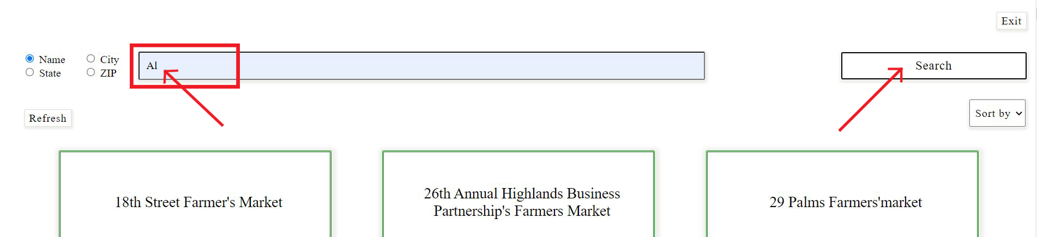

Рисунок 3. Поиск рынка. Ввод и кнопка «Search»

## Сортировка:

Упорядочивайте результаты поиска по названию от «А» до «Z» или от «Z» до «А», по городам, штатам, рейтингу и голосам.

Критерий сортировки по умолчанию: название рынка от «А» до «Z».

1. Нажмите на выпадающий список «Sort by»:

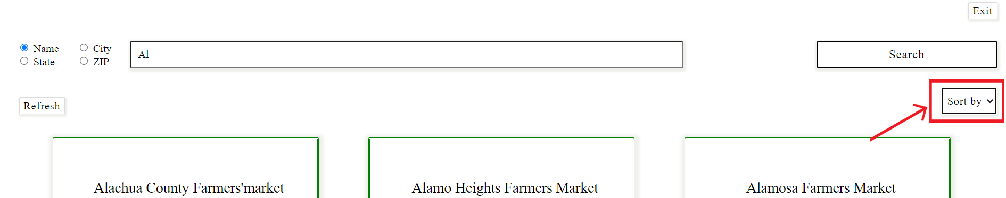

Рисунок 4. Выпадающий список «Sort by»

1. Выберите критерий сортировки:

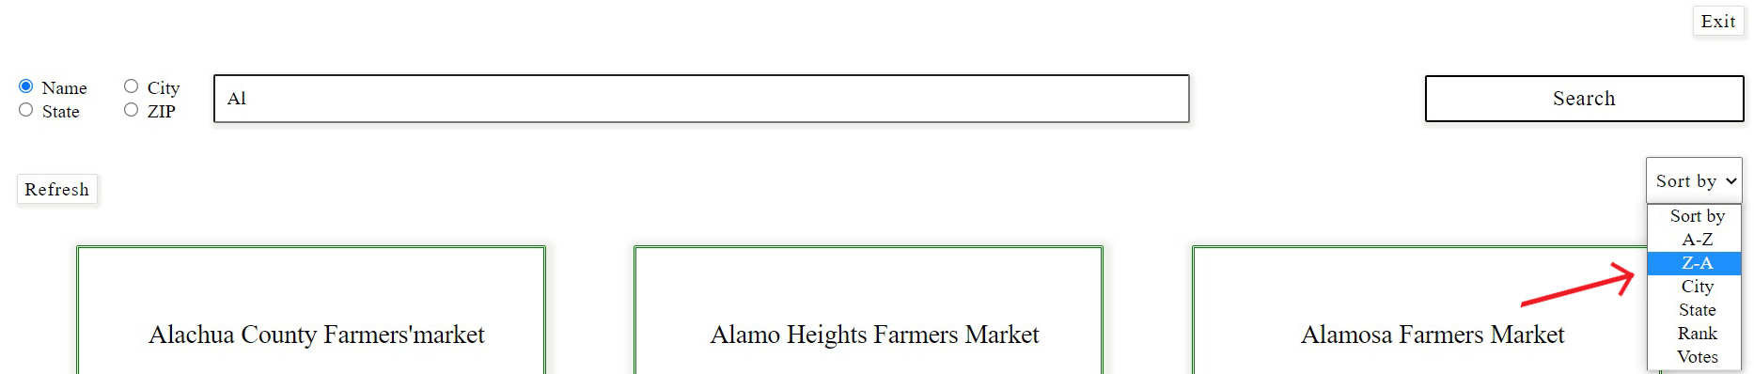

Рисунок 5. Выпадающий список «Sort by». Выбор критерия

Пример «Поиск по штату»

1. Выберите критерий поиска, введите название, нажмите «Search»:

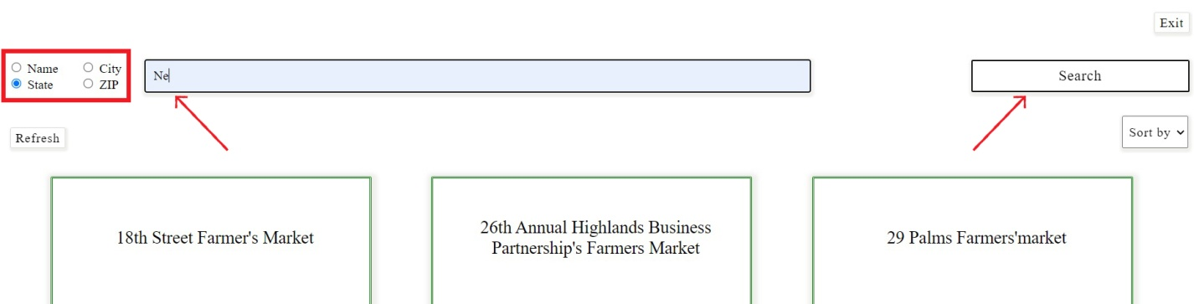

Рисунок 6. Поиск по штату. Критерий поиска, ввод и кнопка «Search»

1. Нажмите на выпадающий список «Sort by», выберите критерий сортировки (необязательно):

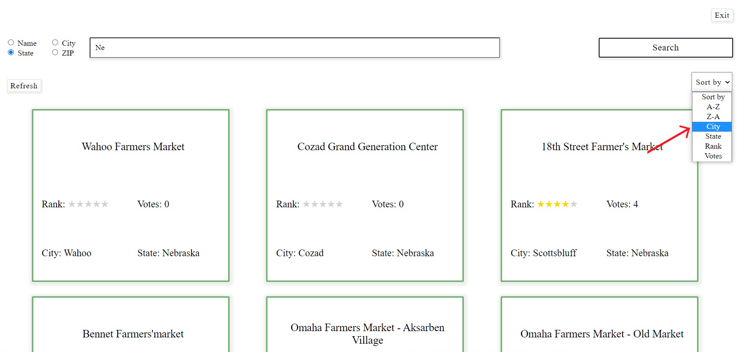

Рисунок 7. Поиск по штату. Сортировка

Если Вы выполняете и поиск, и сортировку по штатам, результаты будут представлены в алфавитном порядке штатов.

1. Изучите результаты:

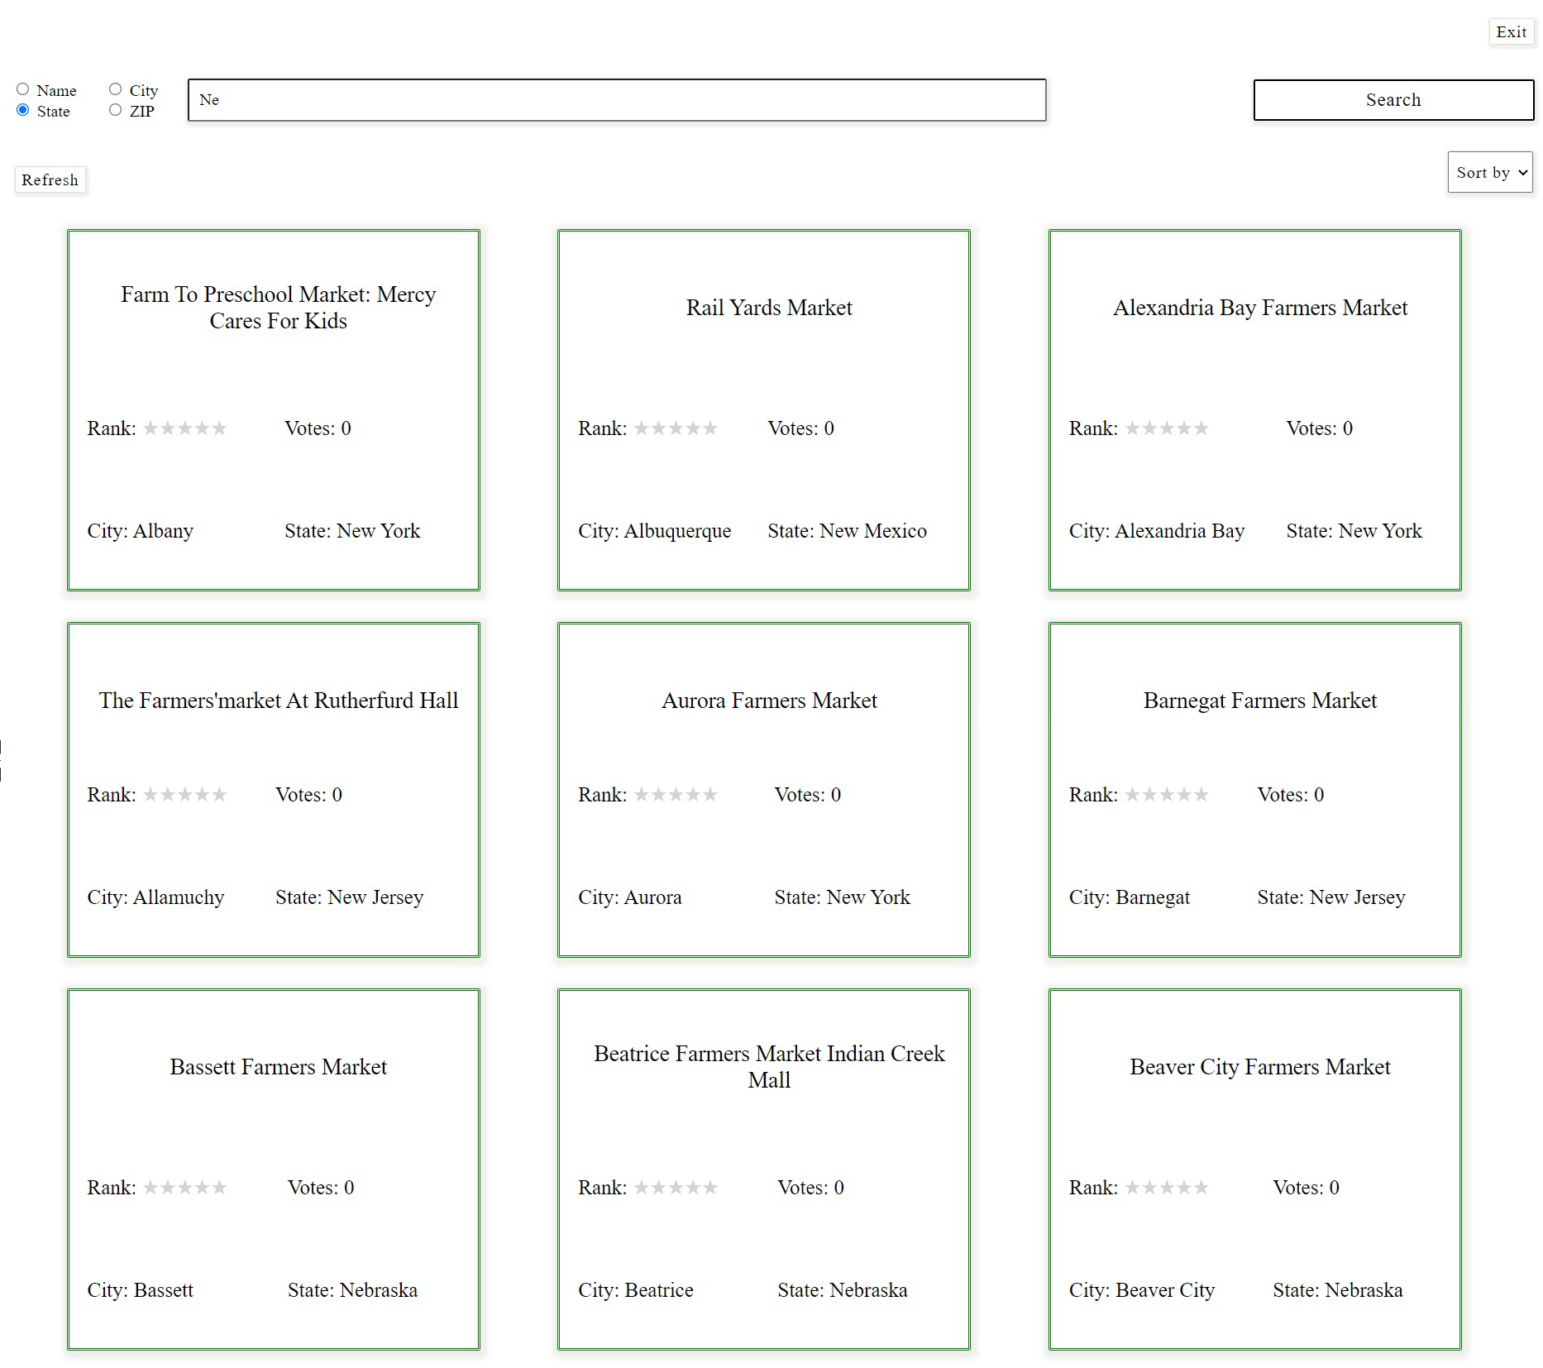

Рисунок 8. Поиск по штату, сортировка по городу. Результаты

## Обновление страницы:

Чтобы обновить Главную страницу и снова увидеть информацию обо всех рынках в приложении, нажмите лейбл «Refresh»:

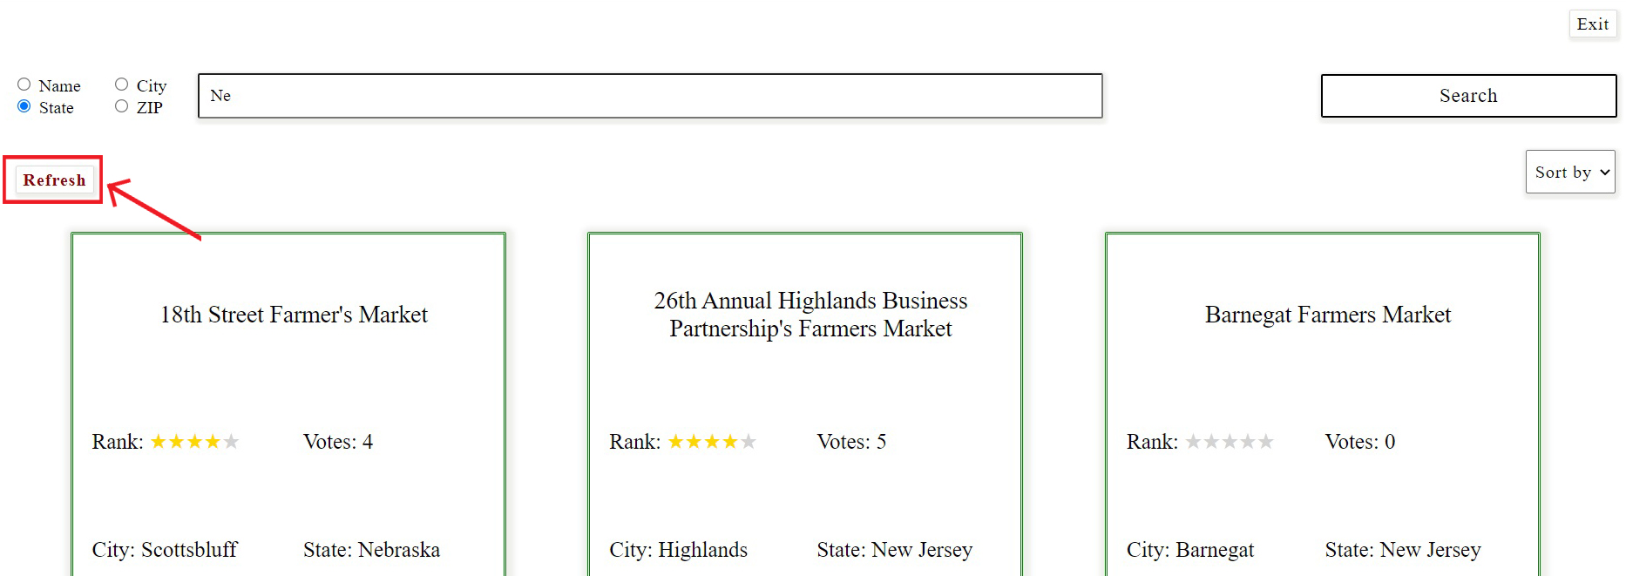

Рисунок 9. Лейбл «Refresh»

## Выбор рынка:

Чтобы выбрать рынок, наведите курсор на нужную карточку. Она увеличится в размере, также изменится цвет текста. Нажмите на карточку и перейдите на страницу с полной информацией о рынке (см. Страница рынка).

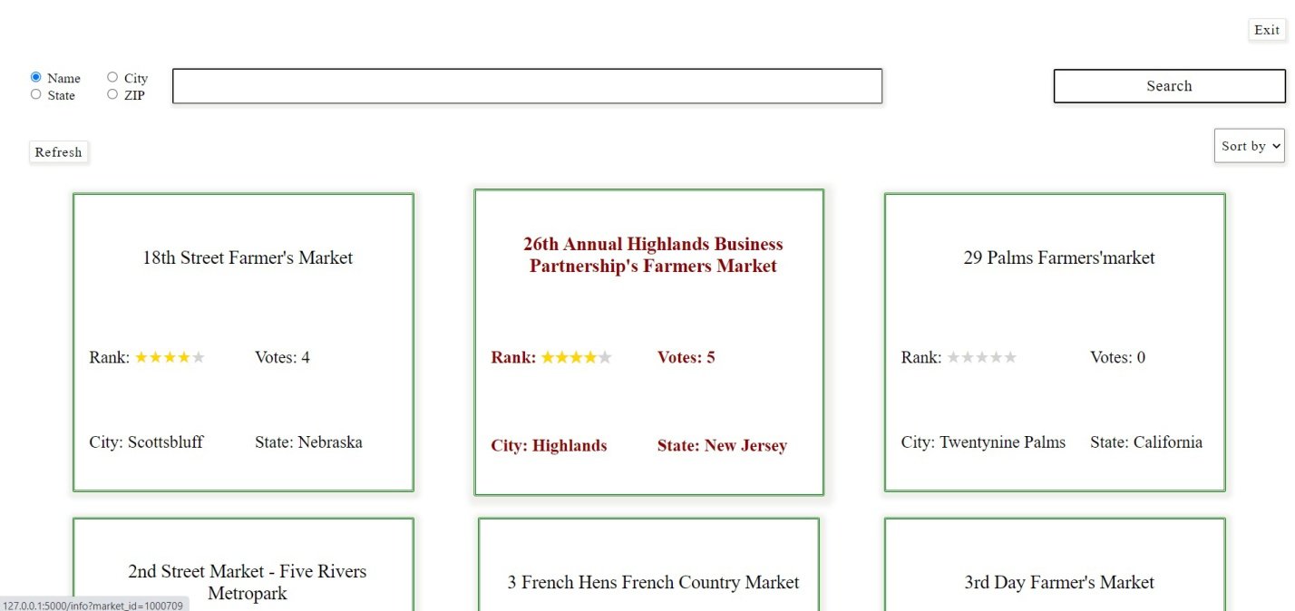

Рисунок 10. Выбор рынка

# СТРАНИЦА РЫНКА (MARKET PAGE)

На странице рынка указана полная информация о данном рынке.

Здесь можно:

* получить всю информацию о рынке;
* перейти на страницы предыдущего или следующего рынка или вернуться на Главную страницу;
* читать и добавлять комментарии и оценки;
* редактировать и удалять комментарии и оценки пользователям с паролем;
* искать рынки, расположенные в радиусе N миль от выбранного рынка;
* выйти из приложения.

## Общий вид страницы:

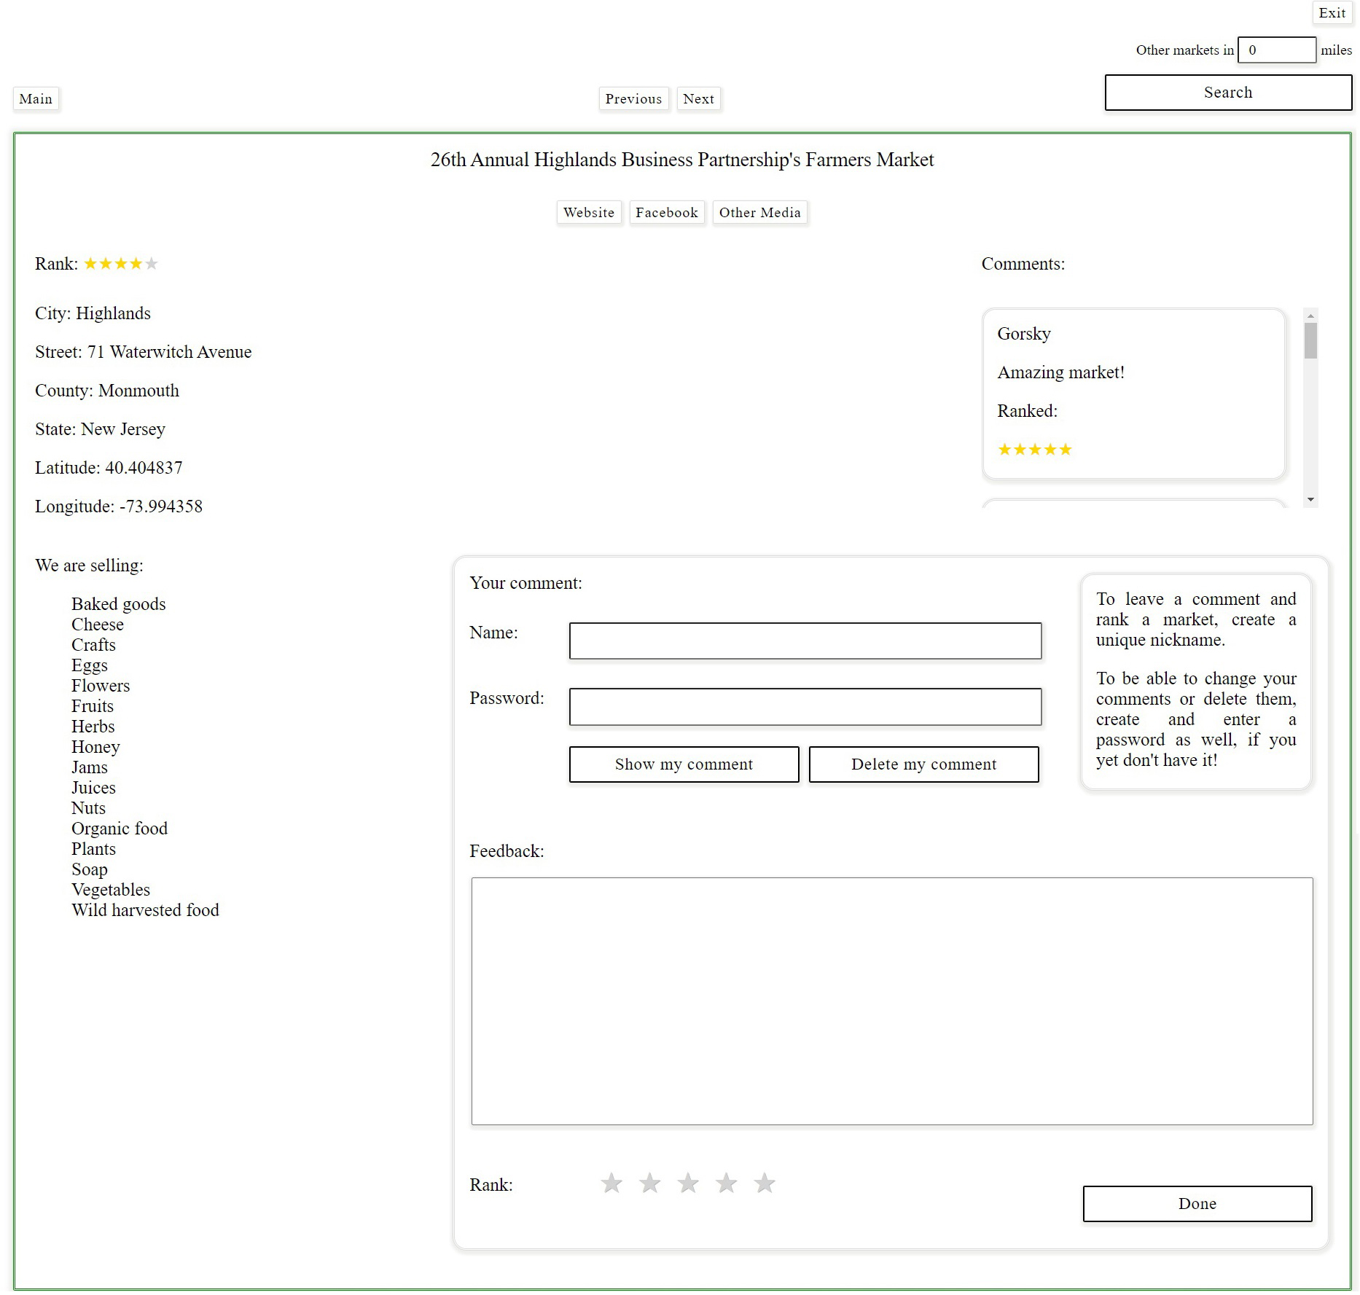

Рисунок 11. Страница рынка

## Переход на другие страницы:

Используйте меню в верхней части приложения, чтобы перейти на другие страницы:

* Нажмите «Main», чтобы вернуться на Главную страницу;
* Нажмите «Previous», чтобы перейти на страницу предыдущего рынка в списке, упорядоченном по названию от «A» до «Z»;
* Нажмите «Next», чтобы перейти на страницу следующего рынка в списке, упорядоченном по названию от «A» до «Z»;

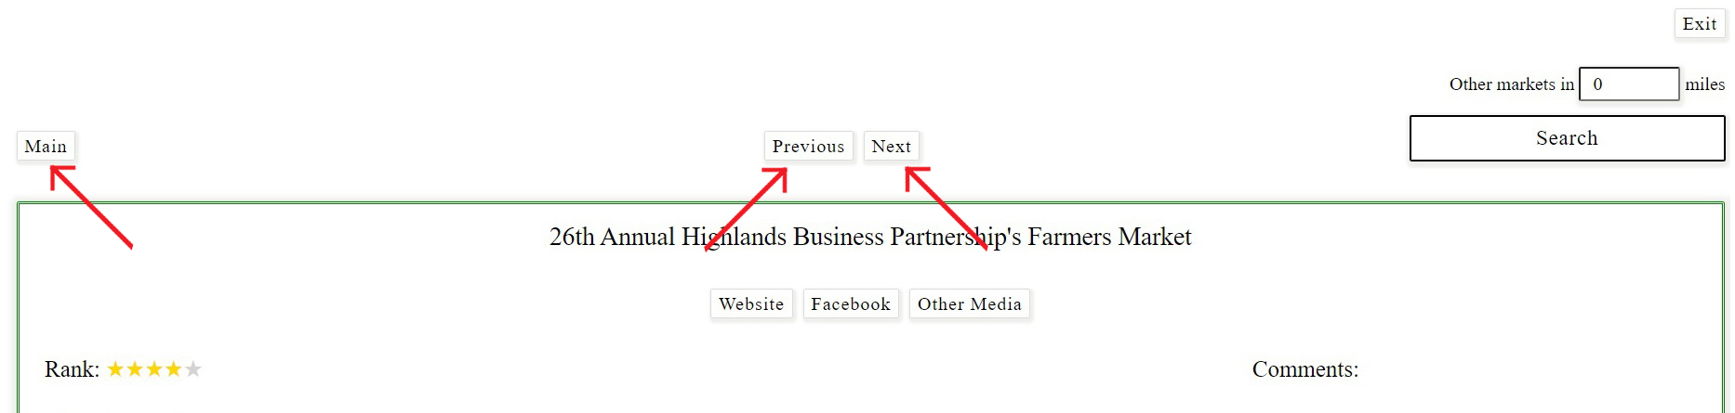

Рисунок 12. Лейблы «Main», «Previous» и «Next»

## 

## Комментарии:

Это приложение позволяет читать и добавлять комментарии и оценки, а также редактировать и удалять их.

### Читайте:

Читайте комментарии пользователей и узнавайте, как они оценивают рынки. Используйте прокрутку, чтобы увидеть все отзывы.

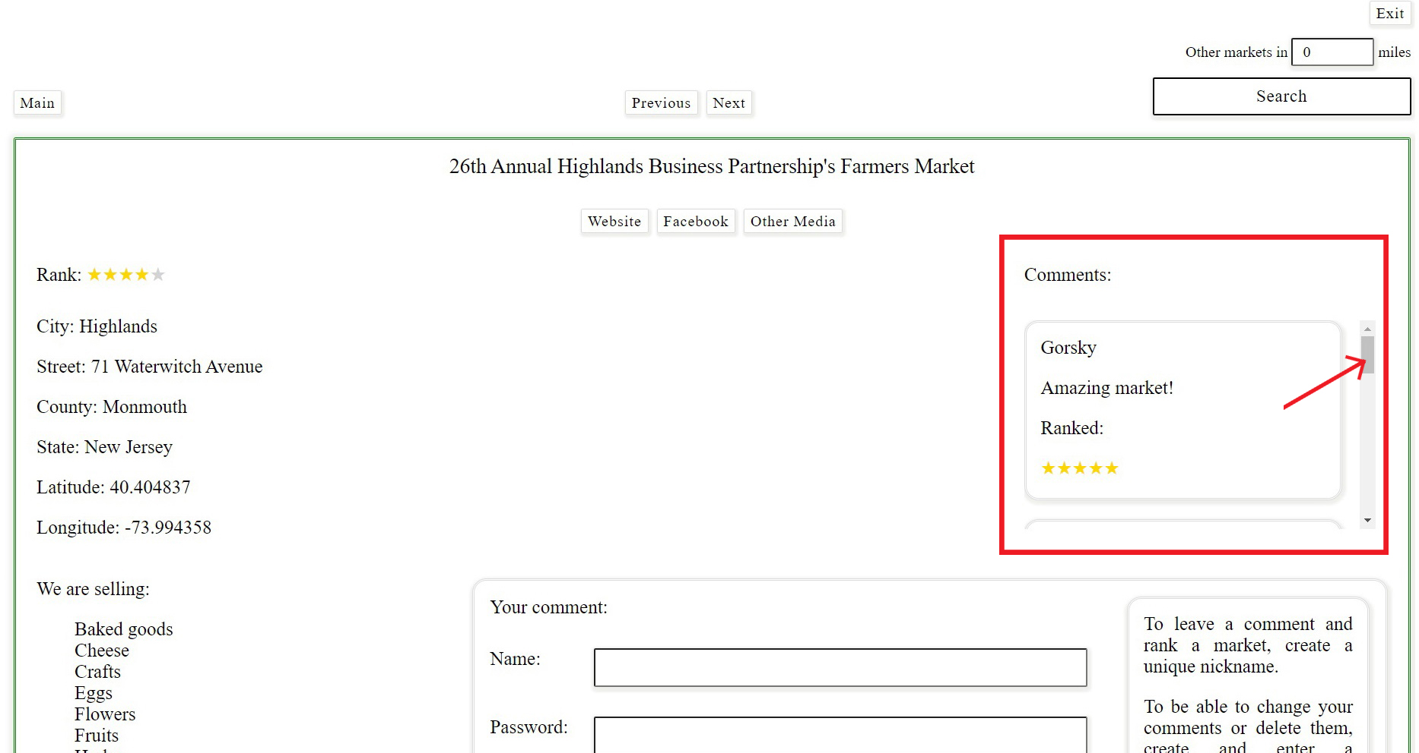

Рисунок 13. Комментарии пользователей

### Добавляйте:

Добавляйте свои комментарии и оценки.

Используйте форму для комментариев, чтобы авторизоваться и оставить отзыв:

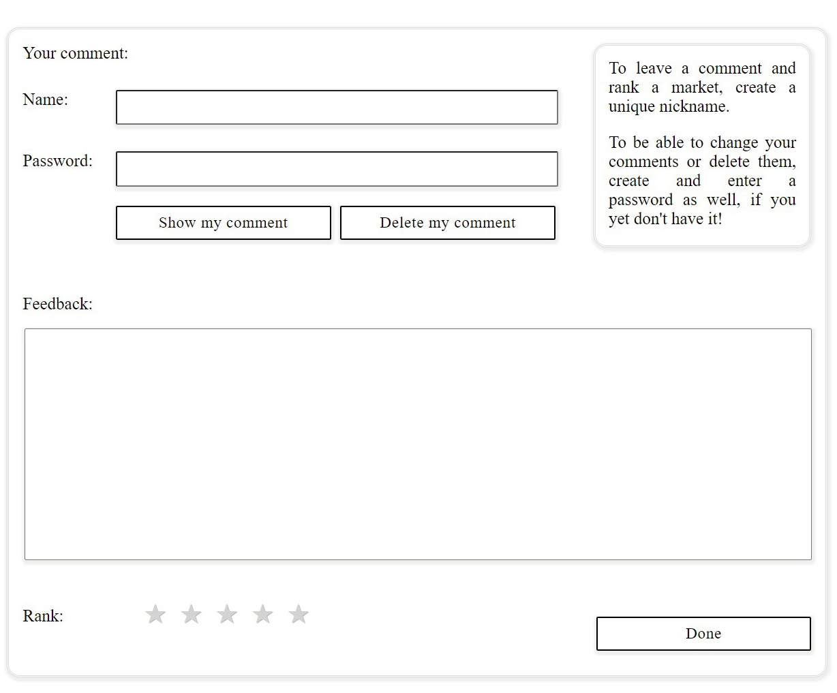

Рисунок 14. Форма для комментариев

1. Введите имя и по желанию пароль, чтобы оставить комментарий. Имя должно быть уникальным. Пароль даст вам возможность редактировать и удалять свои комментарии и оценки.

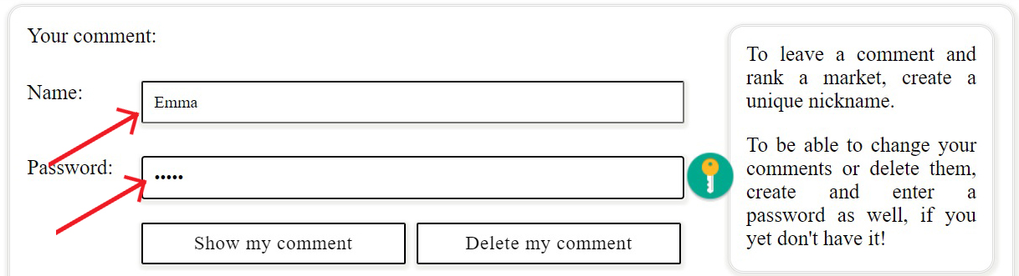

Рисунок 15. Добавление комментария. Ввод имени и пароля

|  |  |
| --- | --- |
| 1. Напишите отзыв: | Рисунок 16. Добавление комментария. Написание отзыва |
| 1. Оцените рынок: | Рисунок 17. Добавление комментария. Оценивание |
| 1. Нажмите «Done»: | Рисунок 18. Добавление комментария. Кнопка «Done» |

1. Ваш комментарий появится в разделе «Comments»:

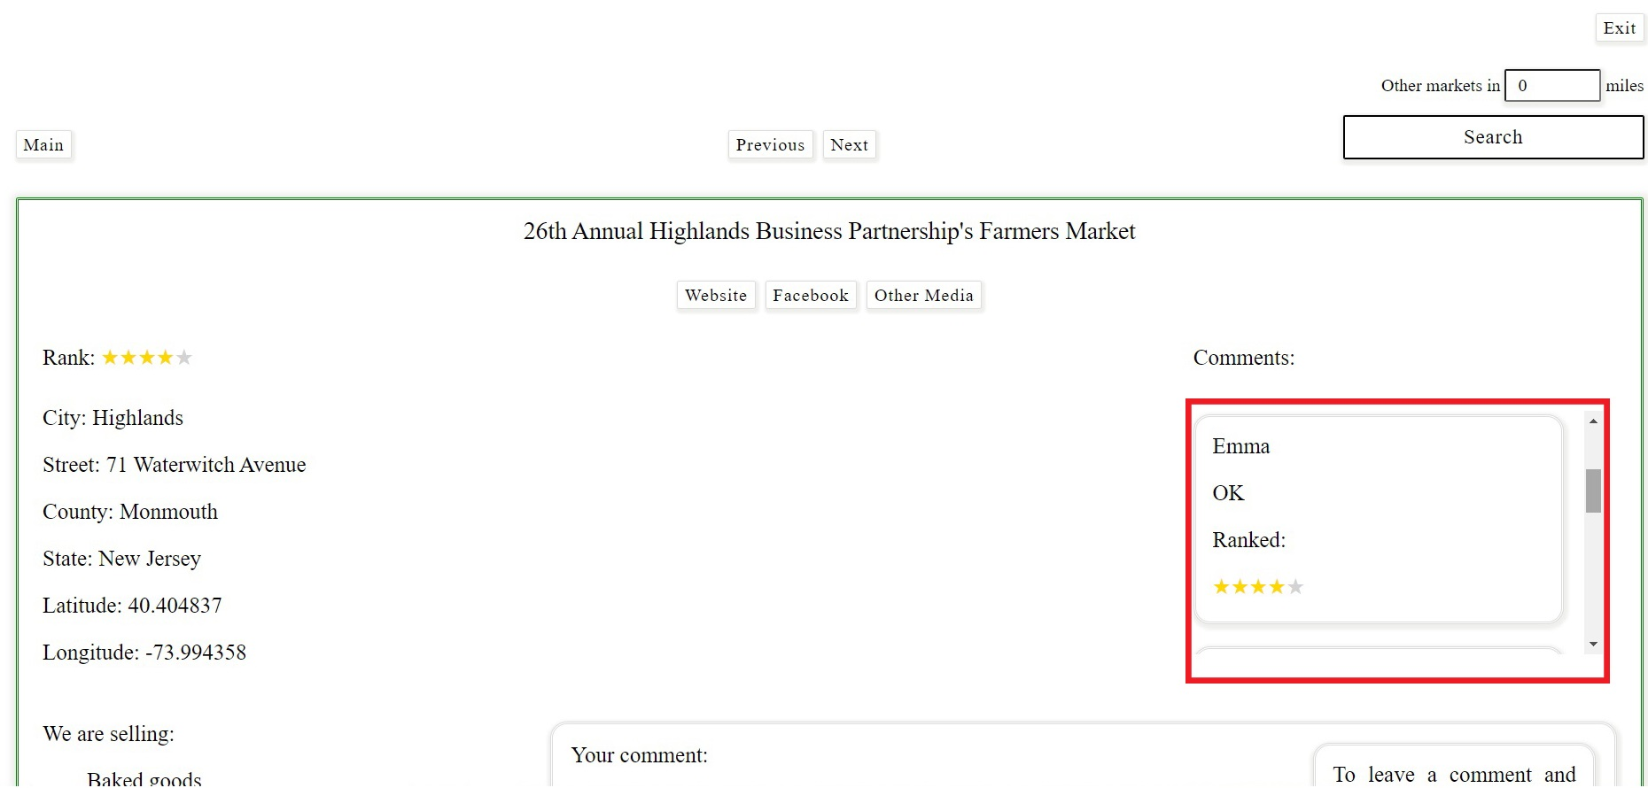

Рисунок 19. Добавление комментария. Новый комментарий

### Редактируйте:

Если вы авторизовались в веб-приложении с использованием пароля, вы можете редактировать свои комментарии и оценки.

1. Введите имя и пароль (обязательно):



Рисунок 20. Редактирование комментария. Ввод имени и пароля

1. Нажмите кнопку «Show my comment», если вы хотите, чтобы ваш комментарий появился на форме (необязательно):

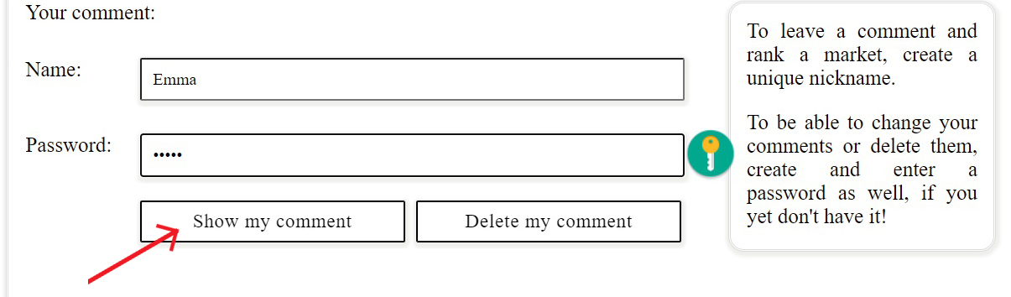

Рисунок 21. Редактирование комментария. Кнопка «Show my comment»

Ваш отзыв и оценка появятся на форме для комментариев. Обратите внимание на то, что поле «Password» снова стало пустым:

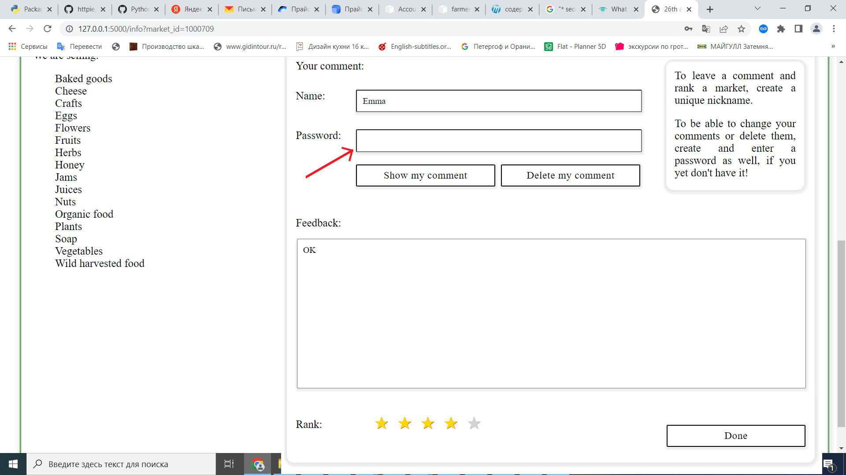

Рисунок 22. Редактирование комментария. Отображение комментария

1. Измените отзыв и/или оценку:

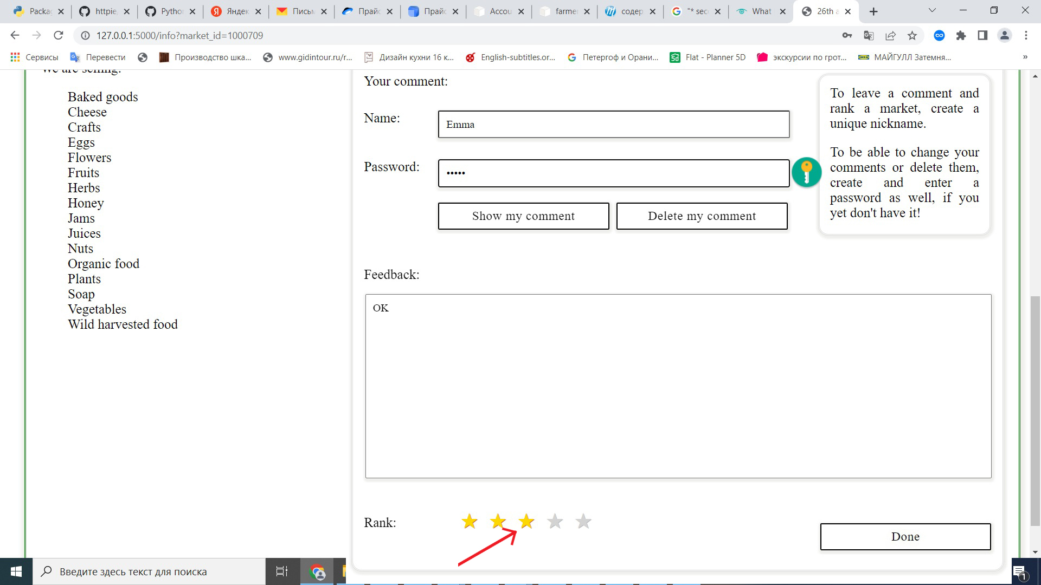

Рисунок 23. Редактирование оценки

1. Если Вы нажимали на кнопку «Show my comment», введите пароль еще раз:

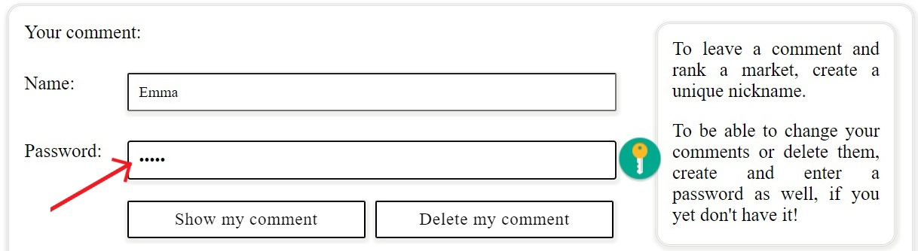

Рисунок 24. Редактирование комментария. Ввод пароля

1. Нажмите «Done»:

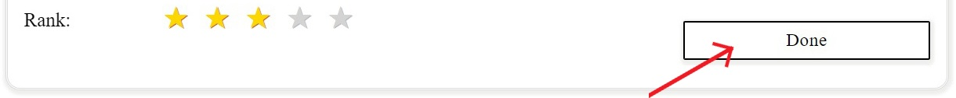

Рисунок 25. Редактирование комментария. Кнопка «Done»

1. Найдите свой комментарий в разделе «Comments»:

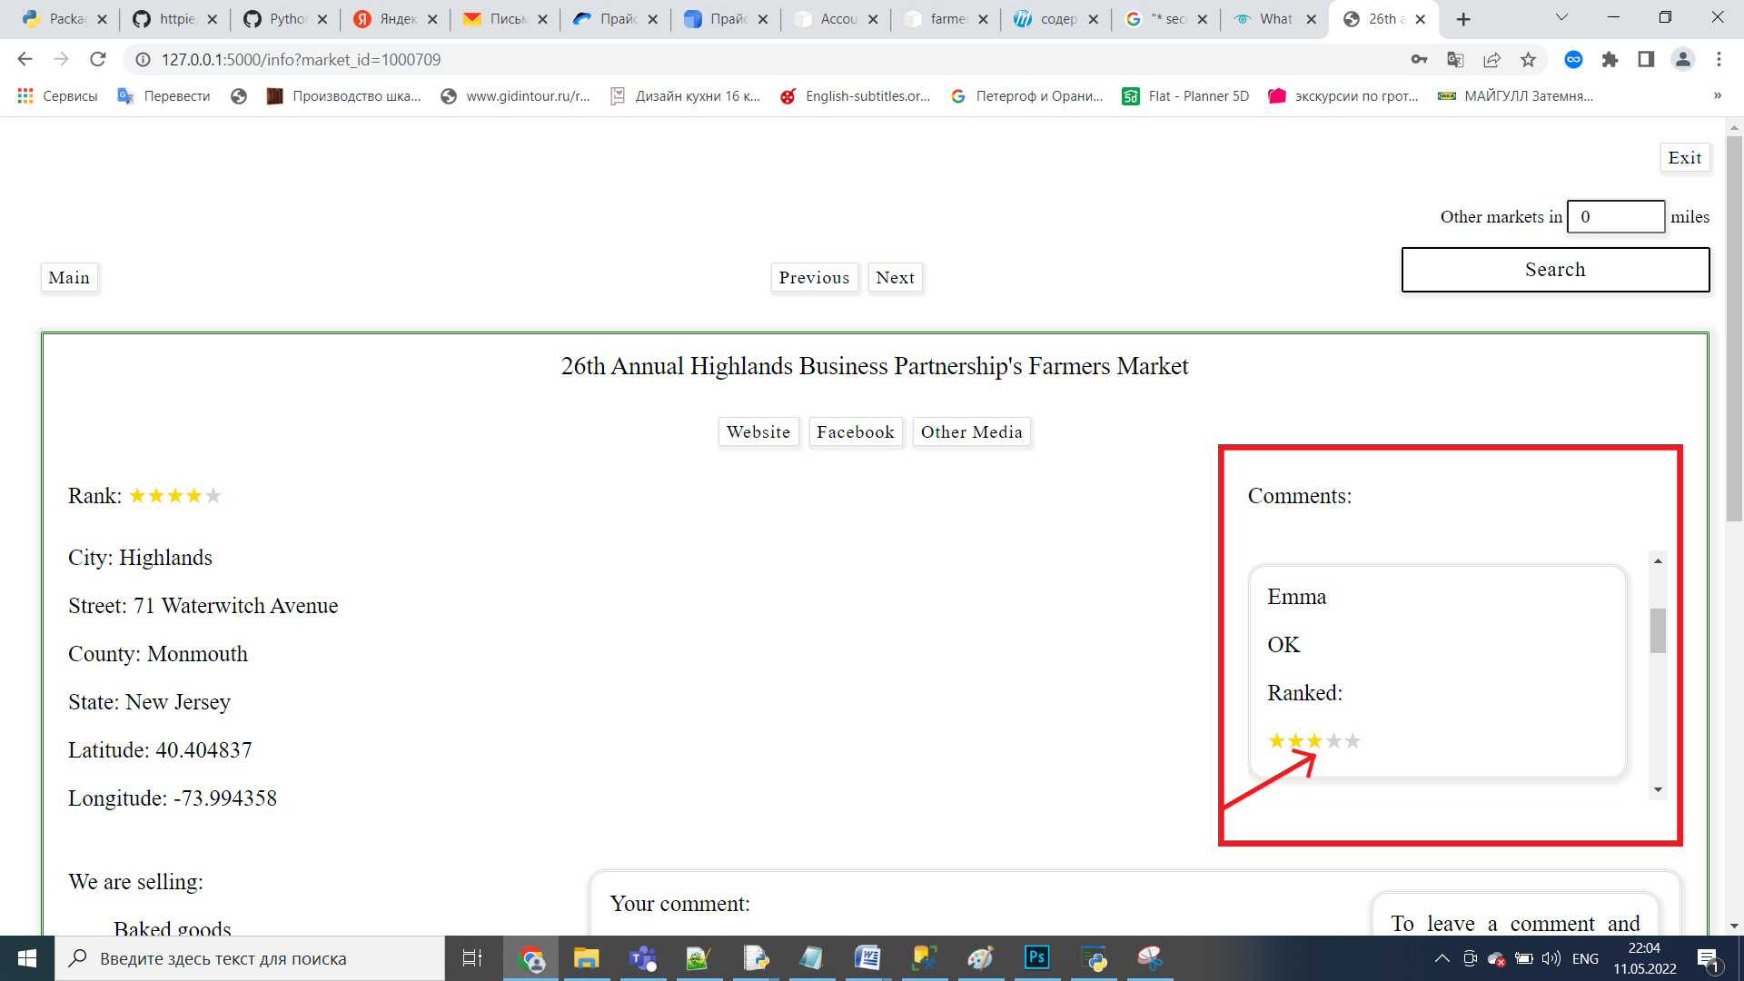

Рисунок 26. Редактирование комментария. Отредактированный комментарий

### Удаляйте:

Если вы авторизовались с использованием пароля, вы можете удалить свой комментарий и оценку.

1. Введите имя и пароль (обязательно):



Рисунок 27. Удаление комментария. Ввод имени и пароля

1. Нажмите кнопку «Show my comment», если вы хотите, чтобы ваш комментарий появился на форме (необязательно):



Рисунок 28. Удаление комментария. Кнопка «Show my comment»

Ваш отзыв и оценка появятся на форме для комментариев. Обратите внимание на то, что поле «Password» снова стало пустым:

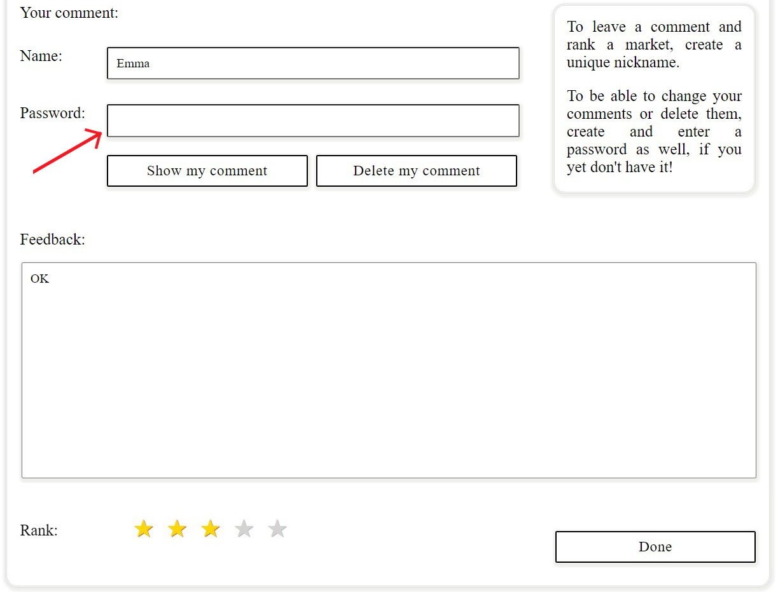

Рисунок 29. Удаление комментария. Отображение комментария

1. Если Вы нажимали на кнопку «Show my comment», введите пароль еще раз:



Рисунок 30. Удаление комментария. Ввод пароля

1. Нажмите кнопку «Delete my comment»:

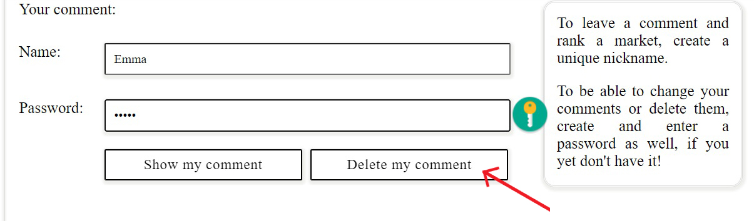

Рисунок 31. Удаление комментария. Кнопка «Delete my comment»

Ваш комментарий больше не будет отображаться в разделе «Comments».

## Поиск рынков поблизости:

Находите рынки в радиусе N миль.

1. Введите расстояние и нажмите кнопку «Search»:

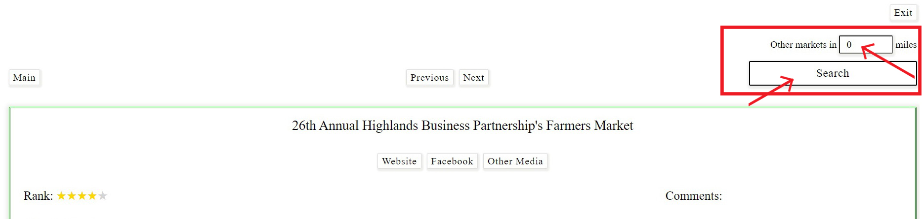

Рисунок 32. Поиск рынков поблизости. Ввод расстояния и кнопка «Search»

1. Если приложение найдет рынок, расположенный в пределах указанного радиуса, оно откроет новый раздел с результатами:

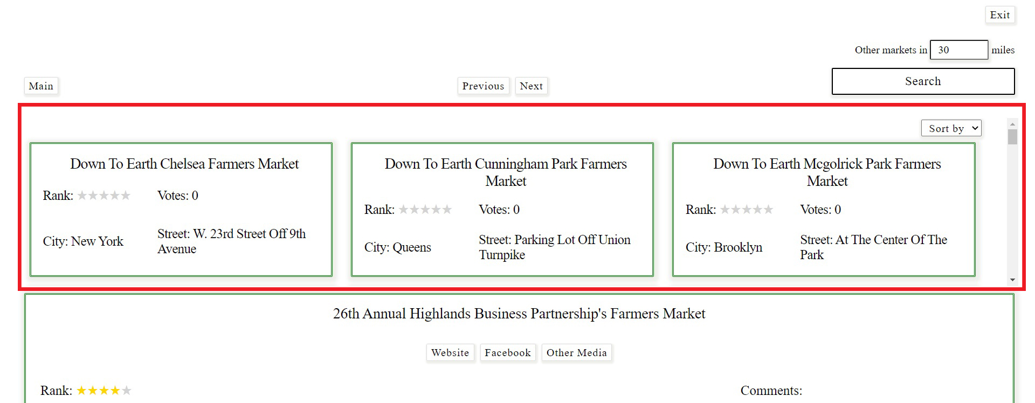

Рисунок 33. Поиск рынков поблизости. Результаты

1. Упорядочивайте результаты поиска по названию от «А» до «Z» или от «Z» до «А», по расстоянию (сначала ближайшие), городу, рейтингу и голосам.

Критерий сортировки по умолчанию: название рынка от «А» до «Z».

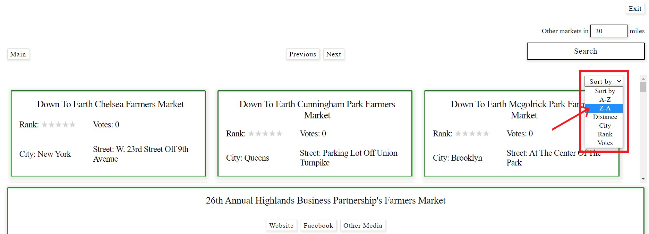

Рисунок 34. Поиск рынков поблизости. Сортировка

1. Используйте прокрутку, чтобы увидеть все рынки в пределах указанного радиуса:

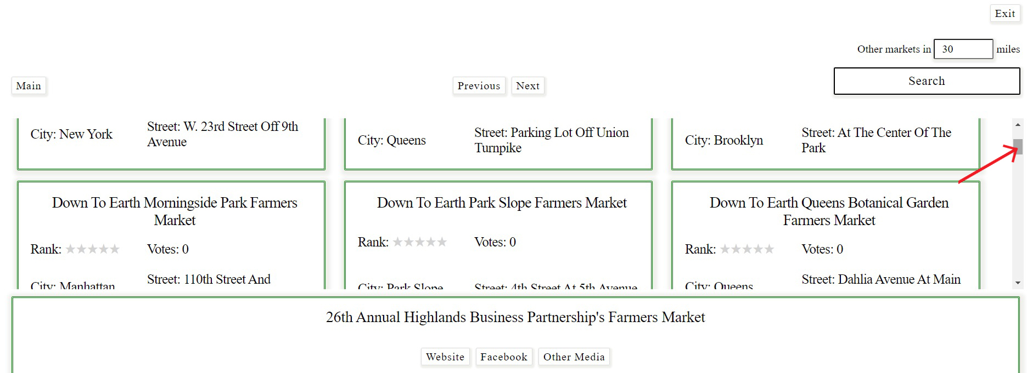

Рисунок 35. Поиск рынков поблизости. Прокрутка

# ВЫХОД

Чтобы выйти из приложения, нажмите лейбл «Exit», расположенный в правом верхнем углу любой страницы.

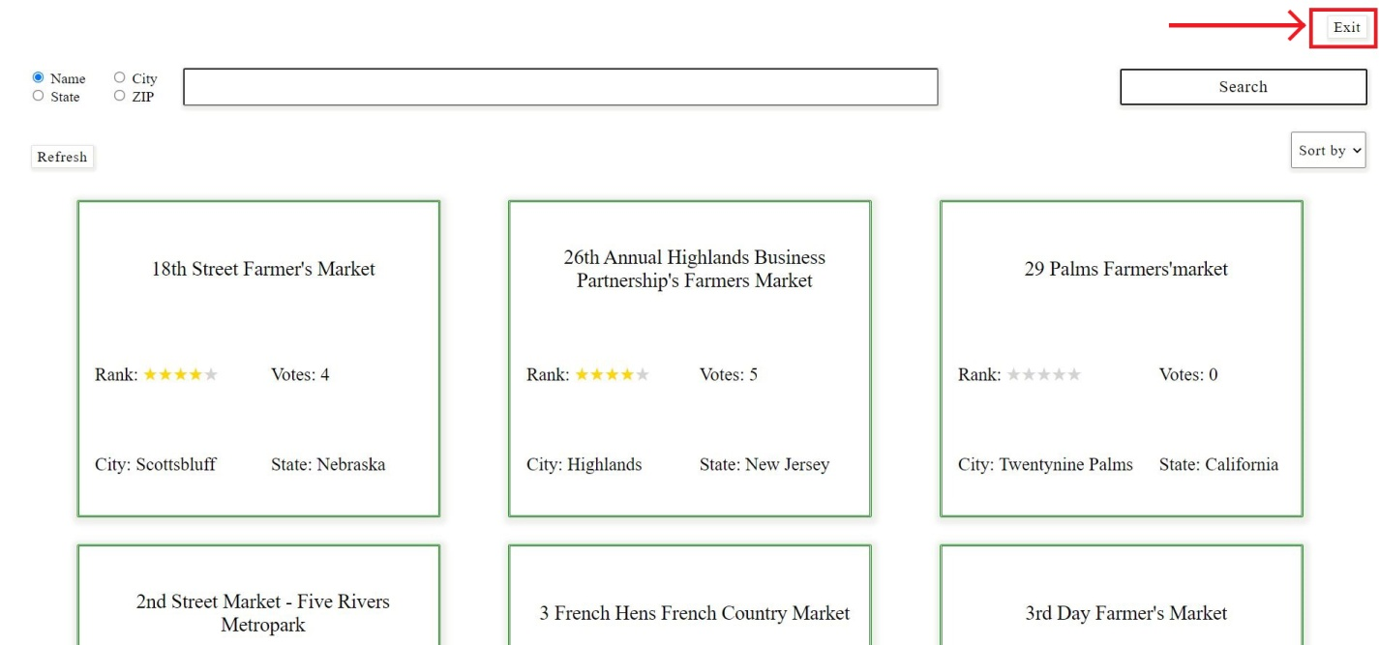

Рисунок 36. Лейбл «Exit»